考试通知

各位同学：

关于《2021-2022学年第一学期2020级大学英语A（3）普本》的安排如下：

考试形式：网络在线考试，凭考试码参加考试
考试码：XCXHEK
考试时间：2022年1月5日 09:00 – 11:00
考试时长：120分钟

考试要求：

- 考生必须准备好电脑或手机，在网络信号良好的环境下参加考试。
- 仔细阅读附录WE Test智能测试系统学生指南（详见附件），提前了解在线考试操作流程，根据指南中的要求进行注册并准备好考试环境。至少提前1天完成所有考试准备。
- 考试当天至少提前20分钟登录考试系统，使用对应附件中的考试码参加考试。
- 在信息核对页面中务必确认考试信息正确无误，如有问题及时与老师联系；务必输入真实姓名和正确的学号，输入错误导致成绩无法匹配成绩无效。
- 到达考试时间后方可进入考试开始答题，请及时刷新页面获取“进入考试”按钮并点击后开始考试。
- 考试时必须严格遵守考场纪律，认真答题。
- 如遇网络或设备问题，请勿担心，通过考试码重新进入系统，继续考试。
- 作答完毕可随时交卷，需要点击提交试卷（直接关闭网页会造成提交失败）；考试截止后系统将自动收卷。
- 交卷后，按指南提示前往WE Test网站确认提交状态为“已完成”。

附录：
WE Test智能测试系统学生指南

考生在考前务必仔细阅读以下指南了解考试流程，并根据所示步骤做好所有准备工作。考试时，使用规定的设备在信号良好的网络环境下进行考试。

注册与完善信息
1. 注册账号
使用电脑打开WE Test网站（网址：http://wetest.sflep.com/ ），点击右上角“注册”,正确填写相关信息。
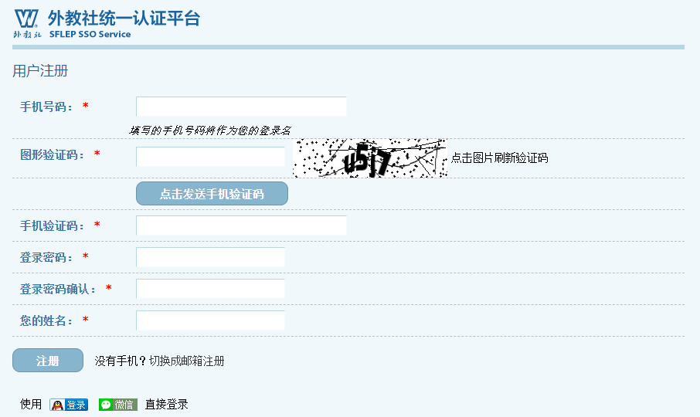
*如果提示账号已存在，说明您可能在本系统其他平台已经注册过，可直接登录。若忘记密码，可点击右上角“登录”，在登录页点击“忘记密码”并按提示找回密码。
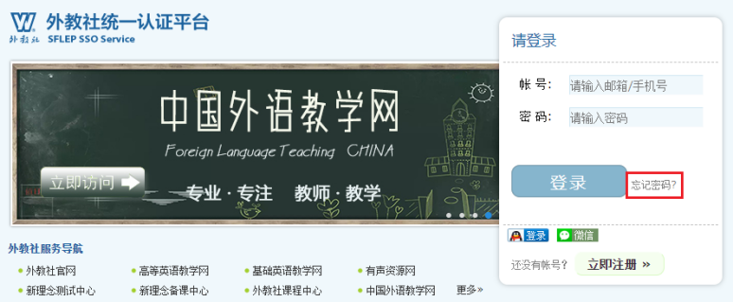

2. 登录并完善个人信息
使用电脑登录WE Test网站，第一次登录时需要完善个人信息，正确填写学校和学号，保存。
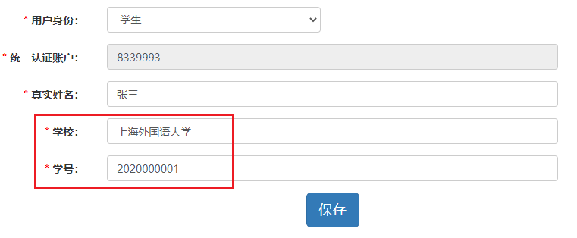

3. 准备考试环境
考生同时只能选用一个设备进行考试：
a）电脑：登录WE Test网站进行考试，推荐Chrome浏览器，请提前下载安装。
b）手机：使用手机浏览器登录WE Test网站进行考试，注意要在手机的设置-浏览器设置中关闭“阻止所有Cookie”选项（iOS）或打开“接受Cookie”选项（安卓）
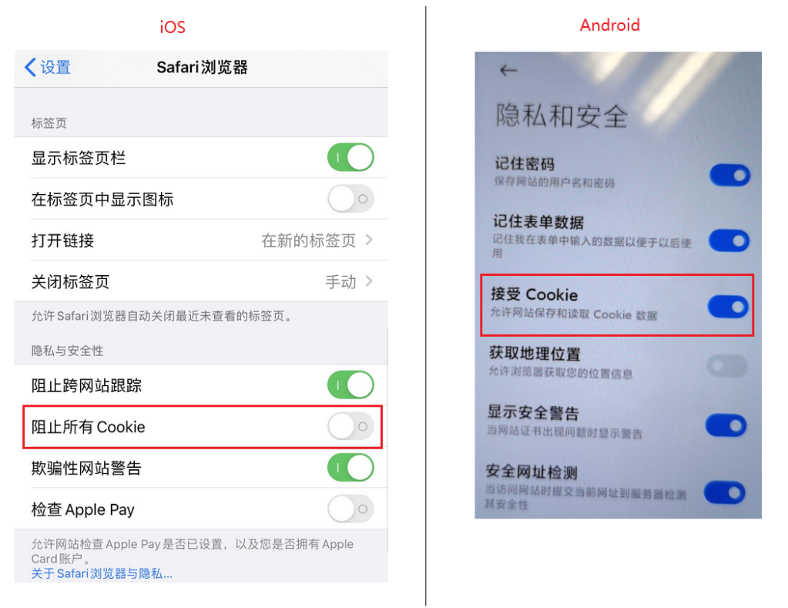

准备考试
1. 登录WE Test(http://wetest.sflep.com)，点击“参加考试”
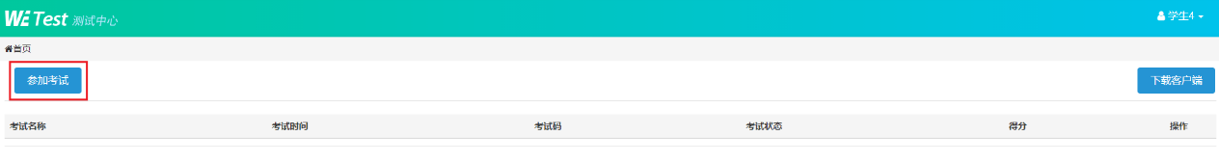
2. 输入老师告知的六位考试码，并填写学号→ 确认考试和个人信息无误。
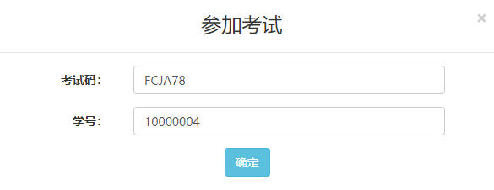

到达考试时间后方可进入考试。请考生密切注意开考时间，及时“刷新”（浏览器刷新按钮或键盘F5）更新考试状态，出现“确认并进入考试”按钮后方可进入考试。
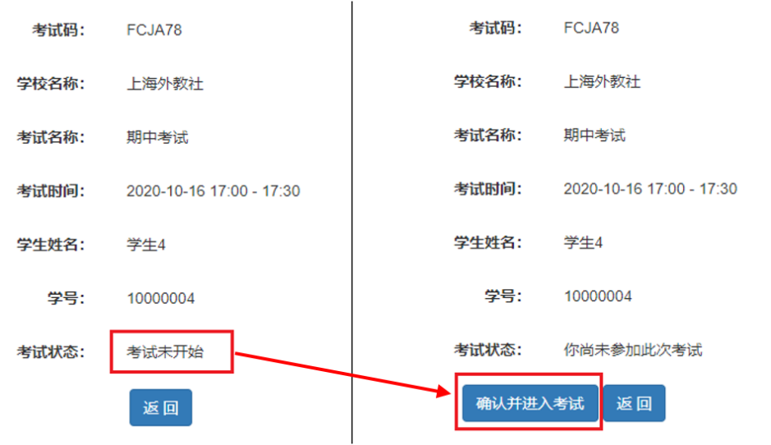

开始考试
1. 考试过程中，系统实时自动保存学生答案与考试进度，无需手动保存，
2. 如遇意外考试中断，可重新输入考试码进入考试，继续作答，
3. 作答完毕可随时交卷；考试截止后系统将自动收卷。

确认提交状态
提交完成后，回到WE Test首页，确认考试提交状态为“已完成”。
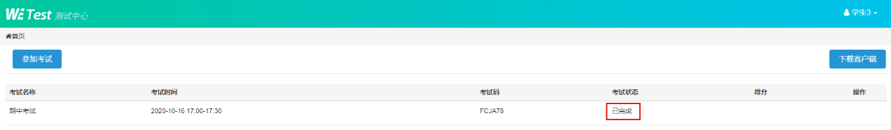

查看成绩
教师公布成绩后，可登录WE Test，查看本次考试成绩。
